**FAX:03-4334-1181**

小児慢性特定疾病児童手帳交付事業実施要綱に基づいた、都道府県、政令都市及び中核市、

その他から小児慢性特定疾病児童を抱える児童等の保護者に対して交付する手帳です。

**小児慢性特定疾病児童手帳　　FAX申込用紙**

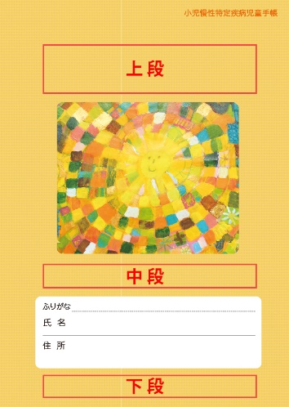

**Ａ**

**Ｂ**

**Ｃ**

お申込み前にお見積のご希望は <見積依頼> に☑をお願いします

□ 見積書依頼のみ （ＦＡＸ・郵送 ） ※返送方法をお選びください

□ 注文をする　（見積ＮＯ.　　 　　　　　）

冊子の右上に小さく「小児慢性特定疾病児童手帳」と印刷されておりますが、

表紙の上部や下部に自治体独自の表題や自治体名を印刷できます。(別料金)

手帳(表題)名　例:すこやか手帳・こども健康手帳・その他、自治体の花、木などの名を入れた手帳名など

印刷例1)上部に都道府県や市の名前を印刷、下部印刷なし

印刷例2)上部に手帳の名前を印刷、下部に都道府県や市の名前を印刷

その他、ご希望を下記欄に記入し、お申し込みください。

編集**：**公益財団法人 母子衛生研究会　　☆表紙のイラストは宜保朝子さんご協力☆

仕様：A6サイズ　36頁 表紙４色、本文２色　※1,000冊以上 本体160円(税抜) 名入1部20円(税抜)

定価**：**180円(税抜)　　 **※50冊以上でお申込ください(1〜50冊まで同料金9,000円+税)**

令和　 　 　年 　 　　 月 　 　　 日

|  |  |  |  |  |  |
| --- | --- | --- | --- | --- | --- |
| ｺｰﾄﾞ | 教　材　名 | | 部数 | 単価(税抜) | 金額(未記入可) |
| 7101 | **小児慢性特定疾病児童手帳**  200部以上  表紙自治体名印刷　 ※注3  上段(A) 『　　　　　　 　　　　　　　』中段(B)『 　　　　　　　　　　　 』  下段(C) 『　 』 | |  | 180円 |  |
| 0009 |  | 40円 |  |
| 0009 | 表紙自治体名印刷　 ※注3  200部未満　一式 | |  | 8,000円 |  |
| 7113 | 手帳カバー　 ※注4 | |  | 30円 |  |
| 0005 | 梱包発送料　　ご希望の場合☑をお願いします  **□梱包発送料を本体単価**に含める | | | 800円 |  |
|  | オリジナル追加ページなど | |  | 要見積 |  |
| 納　品　先 | | | | | |
| 住所・自治体名　　〒 | | | | | |
| 部課名・ご担当者名 | | | | | |
| ＴＥＬ | | ＦＡＸ | | | |
| □ オリジナルページの詳細(FAX、メールなどで送付)　　　　　□ 独自様式請書、請求書　(郵便・FAX・HPよりダウンロード) 書類あり | | | | | |
| 当会使用欄 　　　 　　　　　請求NO. 　　　　　　　 得コード  請求書類について…見積･請求･納品書の３枚を**別送**します。  注1.　ＦＡＸでの申込は官公庁(自治体)からの場合に限ります。教材名、冊数、納品先のわかるものであれば、書式は問いません。  注2.　単価はすべて消費税別となります。  注3.　1〜199部　一式　8,000円(税抜)　200部以上の印刷は1部につき40円(税抜) 納品まで２週間ほどお時間をいただきます。  　　　　自治体名印刷欄の『　　　　』内に印刷する文字をご記入願います。  注4. 小児慢性特定疾病児童手帳交付事業実施要綱により「カバーを付すること」となっております。  当会で販売しているカバーはフタル酸エステルを使用しておりません。 | | | | | |



　　 公益財団法人 母子衛生研究会　　℡: 03-4334-1188 　Fax: 03-4334-1181　ﾒｰﾙ: book@mcfh.or.jp

母子衛生研究会　有料販売　🔍　検索